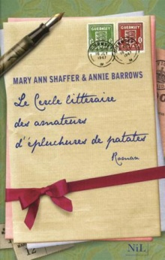**Le cercle littéraire des amateurs d’épluchures de patates.**

**Mary-Ann Shaffer et Annie Barrows (Nil)**

*11 juin 2010*

Voici un livre absolument charmant. Si la forme épistolaire du roman nécessite peut être une attention particulière au démarrage de la lecture, le rythme devient rapidement fluide et enchanteur.

Les horreurs de la seconde guerre mondiale servent de toile de fond à une renaissance, une reconstruction des êtres qui passe par la lecture, l’amitié et l’amour.

Une évocation simple des sentiments, des faits, empreinte de drôlerie, de tendresse et d’humanité.

Un roman savoureux qui rend heureux et donne des envies de lecture et de voyage à Guernesey…

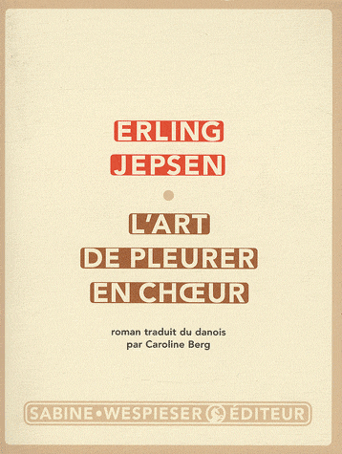**Jésus et Tito.**

**Velibor Colic (Gaïa)**

*14 juin 201*

Itinéraire plus ou moins autobiographique d’un jeune garçon « yougoslave » dans les années 1970. Ce livre se présente comme un inventaire de moments de vie touchants, nostalgiques et drôles, souvent heureux.

Le rythme enlevé du roman et la forte présence des personnages associés à une ambiance pittoresque créent un cadre digne des films de Kusturica.

Une histoire sympathique, douce-amère qui laisse entrevoir pourtant la chute annoncée du pays « Yougoslavie » et les prémices d’une guerre effroyable.

**L’art de pleurer en chœur.**

**Erling Jepsen (Sabine Wespieser)**

Le narrateur est un jeune garçon de 11 ans qui raconte son enfance dans une commune rurale danoise des années 60 où ses parents sont épiciers.

Le ton léger du départ, à travers notamment le regard innocent et amusant de l’enfant sur sa famille, évolue progressivement vers une certaine gravité et finit, au fil des pages, par prendre à la gorge.

Si la sensibilité et la naïveté du gamin sont toujours aussi percutantes de justesse, notre impression se trouble et un étrange malaise nous étreint.

Une lecture qui interpelle et perturbe, nous entraîne dans l’intimité de la famille, avec force.

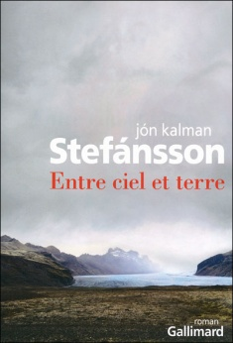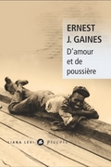**D’amour et de poussière.**

**Ernest J. Gaines (Liana levi, piccolo)**

**La Louisiane au siècle dernier. Une plantation. La chaleur étouffante, la dureté des tâches agricoles. Un jeune homme noir, repris de justice, insoumis et rebelle séduit l’épouse blanche du contremaître et rêve d’un exode vers le nord.**

**Ambiance tragique et triste où la révolte semble inutile et la résignation malheureuse et douloureuse.**

**On croirait entendre chanter un Blues…magnifique. Faulkner n’est pas loin.**

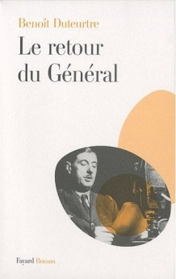**Entre ciel et terre.**

**Jon Kalman Stefansson (Gallimard)**

Ce livre est simplement **magnifique** et rare. En Islande, une mer grise, trouble et tourmentée au sein de laquelle des hommes pêchent la morue, la nuit. Le froid qui dévore, tue aussi.

Un marin, amoureux de poésie qui oublie sa vareuse et succombe au vent glacial. Un enfant qui hésite à le rejoindre vers la mort ou à poursuivre son chemin sur les terres d’Islande.

Récit initiatique servi par une **écriture poétique magistrale** qui nous envoûte longtemps encore après.

**Ce livre est une révélation !**

**Le retour du général.**

**Benoît Duteurtre (Fayard)**

Ou comment, à partir d’un œuf mayonnaise, le général de Gaulle reprend le pouvoir en France en 2010.

Voici un livre souriant où le général de Gaulle apparaît comme un doux révolutionnaire, parfois même visionnaire face à un monde devenu de plus en plus absurde.

Par le biais de cette fantaisie, l’auteur soulève réflexions et observations sur notre temps, sur la mondialisation, l’économie capitaliste…

Un brin nostalgique et plein d’humour, ce roman possède un charme désuet qui ravira les lecteurs de 40 ans et plus…

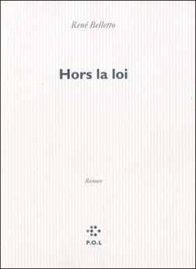**10 000 guitares.**

**Catherine Clément (Seuil)**

*Mai 2010*

C’est une fresque historique passionnante qui démarre dans un champ de bataille au Maroc en 1578 puis revient au Portugal sous le règne de Sébastien, se poursuit chez Philippe II en Espagne, à Prague chez l’empereur Rodolphe et jusqu’en Suède où l’on croise la Reine Christine et René Descartes.

Roman à plusieurs voix dont celle d’un rhinocéros, **fabuleuse.**

Les personnages sont présentés avec détail et réalisme, dans un style vraiment enchanteur et radieux. Leurs traits de caractère parfois insolites et drôles donnent au roman une vivacité et un plaisir de lecture immédiat, sans jamais s’écarter d’une vérité historique.

Un vrai bonheur !

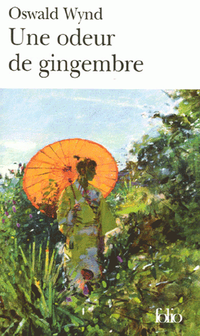**Hors la loi.**

**René Belletto (POL)**

*Mai 2010*

Il y a bien longtemps qu’un roman ne m’avait pas autant déconcertée. L’intrigue est si dense qu’il est impossible de la raconter sans la dénaturer.

De toutes façons, le lecteur est entraîné avec virtuosité dans une histoire haletante et travaillée qui ne lui laisse aucun répit. Puis le roman s’emballe, prend une tournure complètement inattendue et bifurque vers la science-fiction.

On en sort médusé !

**Une odeur de gingembre.**

**Oswald Wynd (Folio)**

*Mai 2010*

C’est une histoire pleine de grâce dans laquelle le lecteur pénètre avec intimité et bonheur.

Sous forme de journal et de lettres, on découvre Jane, une jeune écossaise qui rejoint son futur mari en Chine. De 1903 à 1942, l’auteur dresse un portrait sublime d’une femme courageuse, en avance sur son époque, déterminée et pleine d’empathie.

Le contexte historique ( l’impérialisme britannique en Chine, le nationalisme des Japonais) n’est pas sans rappeler les romans de Pearl Buck.

S’il est des moments de réelle détresse et de tragédie, l’auteur ne sombre jamais dans le pathétique.

Un roman qu’il est amer de quitter…

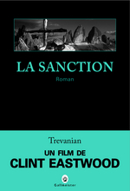**La meilleure part des hommes.**

**Tristan Garcia (Folio)**

*Mai 2010*

L’arrivée du sida en France dans les années 80 à travers l’existence de trois hommes, racontée par une femme.

Le résultat est saisissant de réalité. La description du milieu homosexuel, partagé entre la nouvelle nécessité de prévention, de lutte contre et la crainte de perdre toute liberté d’aimer est réellement intéressante et interroge sur la mort, la maladie, la souffrance, la fidélité, l’amour, le sens que l’on peut donner à sa vie.

Tout cela dans un style parfaitement maîtrisé et inspiré. C’est une réussite !

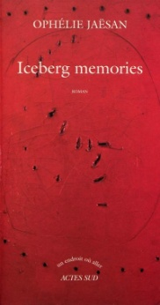**La sanction.**

**Trevanian (Gallmeister)**

*Mai 2010*

Ce roman noir est formidable et brillant.

Hâtez-vous de découvrir la sanction. L’intrigue est captivante, décrite avec tant d’exactitude que le lecteur intègre l’histoire et ne peut rester simple spectateur (c’est d’ailleurs un honneur !).

Jonathan Hemlock, amateur d’art, alpiniste expérimenté et tueur à l’occasion nous embarque dans un récit original de Long Island aux Alpes suisses.

C’est souvent drôle, haletant et vraiment inédit. Un vrai régal !

**Iceberg memories.**

**Ophélie Jaësan (Actes Sud)**

*Mai 2010*

C’est un récit très court, d’une écriture poétique et délicate, qui laisse deviner avec parcimonie les horreurs de la junte argentine sur une génération de trois femmes.

Un livre sur le souvenir, le devoir de mémoire mais aussi sur l’oubli nécessaire et salvateur.

Un livre fort, bouleversant, violent.

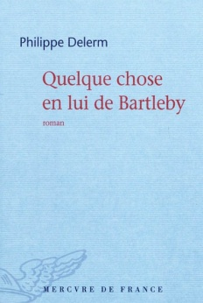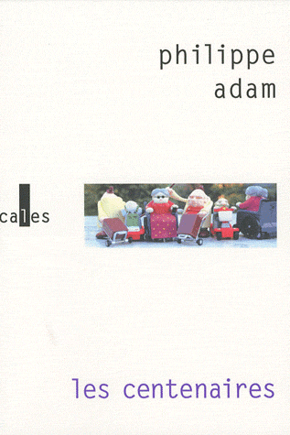**Les centenaires.**

**Philippe Adam (Verticales)**

*Mai 2010*

Voici une bande de centenaires increvables, complètement déjantés. Ils font du sport, du baby-sitting et même un enfant. Ils ont aussi beaucoup de rancœur qu’ils expriment avec une acidité féroce.

C’est drôle, complètement décalé et absurde, à la limite du désespoir pourtant.

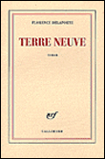**Quelque chose de Bartleby.**

**Philippe Delerm (Mercure de France)**

*Mai 2010*

Voici un livre léger, plutôt attachant et dans l’air du temps !

Arnold, employé à la poste est un contemplatif qui décide un jour de saisir sur son blog, tous les petits instants de vie qui l’entourent. Il acquiert ainsi une certaine notoriété qui finira par le mettre mal à l’aise…

S’il se passe peu de choses dans ce roman, on s’y sent pourtant bien et on savoure chaque instant de lecture pour ce qu’il est réellement : un moment de détente et rien d’autre.

**Terre-Neuve.**

**Florence Delaporte (Gallimard)**

*Avril 2010*

Une jeune femme archéologue quitte l’Afrique du Sud pour rejoindre le Canada. Fragile et meurtrie, elle espère atténuer ses souffrances et se reconstruire. Elle y rencontre une autre femme, malade d’un cancer, deux hommes et un ours.

Roman épique d’un côté, empreint d’un mystère ancien relatif à une légende islandaise et très contemporain de l’autre, notamment lorsque doutes et peurs s’installent à propos du sens de la vie, du désir ,de l’amour, de la mort.

Avec l’air de rien, grâce à une lecture plutôt facile et un style agréable, ce court roman interroge sur l’existence. Et c’est plutôt réussi !

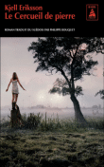**Le cercueil de pierre.**

**Kjell Eriksson (Actes Sud Babel)**

*Avril 2010*

2ème volet des enquêtes d’Anna Lindell.

Polar social et militant efficace qui met en scène une femme éprouvée dans sa vie personnelle mais terriblement performante au sein de son travail. La société suédoise n’est plus idyllique et le modèle suédois bat de l’aile.

Les expérimentations pharmaceutiques dénoncées dans le roman rappellent un peu «le cerveau de Kennedy» d’Henning Mankell.

Le rythme haletant et la noirceur de l’intrigue captivent et dérangent.

On en sort sonné !

**Be Safe.**

**Xavier-Laurent Petit (Ecole des Loisirs)**

*Avril 2010*

Sur fond de rock et de premier amour, l’auteur décrit l’engagement  dans l’armée de jeunes américains désoeuvrés.  Il dénonce ensuite comment ces derniers se retrouvent rapidement acteurs et victimes d’une guerre dont ils ne comprennent rien.

A travers une lecture simple, très accessible, on découvre toutes les horreurs de la guerre et les dommages collatéraux qu’elle entraîne sans oublier les effets néfastes inhérents au cercle familial.

Un livre profondément antimilitariste qui touche, forcément. Et pas seulement les ados !

**Ténébreuses.**

**Karin Alvtegen (points)**

*Avril 2010*

Comment le décès de mort naturelle d’une femme âgée et l’absence de commissaire ou d’enquête policière peuvent conduire le lecteur à se passionner avec autant de plaisir  pour ce roman « policier » ?

Le talent de l’auteur assurément et la force des personnages.

L’immersion  dans un univers d’écrivains suédois et de secrets de famille est captivante et  vraiment originale.

Laissez-vous tenter sans hésiter.

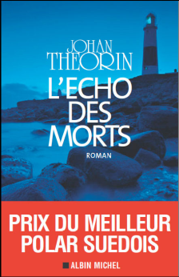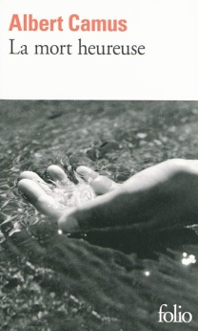**La mort heureuse.**

**Albert Camus (Folio)**

*Avril 2010*

Où l’on découvre Meursault, le héros de l’Etranger, qui commet un crime pour atteindre le bonheur.

1er roman au style dépouillé, sobre qui conduit à la réflexion avec intérêt.

Un récit qui élève sans présomption.

Quel enchantement !

**L’écho des morts.**

**Johan Theorin (Jean-Claude Lattès)**

*Avril 2010*

C’est un récit étrange et mélancolique, entre légendes tenaces et résurgence du passé.

On sent la présence des morts à chaque page et l’atmosphère du livre est déstabilisante, inquiétante même parfois.

Sur l’île d’Öland, entre neige, brouillard et tourmente effroyable, une histoire de deuils entraîne les personnages dans une suite d’événements violents et horribles.

Un livre dont les effets troublants imprègnent le lecteur longtemps encore après son dénouement.

**Lune captive dans un œil mort.**

**Pascal Garnier (Zulma)**

*Avril 2010*

Un huis-clos qui commence comme une comédie légère, au sein d’une résidence hypersécurisée pour seniors et qui s’achève dans l’effroi et le sordide.

Vision décapante et noire d’une société bornée qui pense que le bonheur s’achète.

Le style caustique et fluide rend la lecture tout simplement savoureuse !

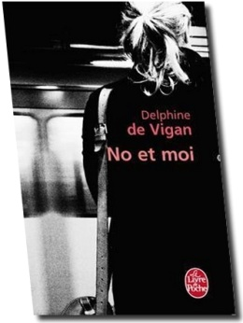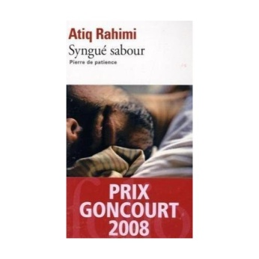**Syngué Sabour. Atiq Rahimi (Folio)**

*Avril 2010*

Une femme se révèle face à un mari plongé dans le coma. Elle parle enfin, exprime ses sentiments et ressentiments, ose exister. Elle laisse éclater sa rage, ses désirs, ses frustrations, se libère du joug de son mari.

Portrait intime, poignant et tragique d’une femme opprimée , sublimé par une écriture épurée et juste, qui laisse exploser  une violence trop longtemps contenue.

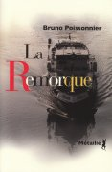**No et moi.**

**Delphine de Vigan (livre de poche)**

*Avril 2010*

Roman d’apprentissage écrit sur un rythme enlevé où la révolte d’une adolescente prend toute sa mesure.

Beaucoup de sensibilité également.

A conseiller vivement aux ados !

**La remorque.**

**Bruno Poissonnier**

**(Métailié)**

*Avril 2010*

En moins de 100 pages, vous êtes emportés par le fleuve. Le Rhône est en crue, la péniche affronte avec témérité la tempête qui se déchaîne. Vous pénétrez l’intimité de la famille, admirez et redoutez la force du père, comprenez la clairvoyance du cadet, louez la douceur de la mère et l’extrême sensibilité du fils aîné.

Au final, vous êtes bien, avancez au rythme d’un courant poétique ; la société s’agite au loin… Quelle pause savoureuse et bienfaisante !

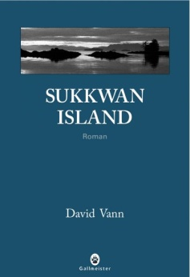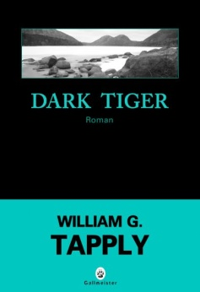**Dark tiger.**

**William G.Tapply (Gallmeister)**

*Avril 2010*

Voici la dernière enquête de Steve Calhoun (l’auteur est mort récemment) et on le regrette déjà.

On ne se lasse pas de son flegme sympathique, ni des paysages époustouflants du nord de l’Amérique.

La pêche est devenue notre loisir, Ralph, notre chien de compagnie.

Tout est si familier qu’il nous manque déjà comme un ami proche.

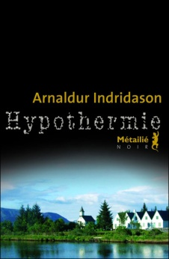**Sukkwan island.**

**David Vann (Gallmesiter)**

*Avril 2010*

Il est bien difficile de trouver les mots pour décrire ce roman tellement il est hors du commun.

Attention cependant, on ne sort pas indemne de Sukkwan Island !

C’est un récit terrifiant, l’histoire d’un chaos annoncé qui nous laisse complètement traumatisés.

Un livre noir, très noir sur les rapports entre un père et son fils, seuls sur une île.

Un huis-clos déchirant et oppressant qui exprime avec éclat toute la difficulté des relations humaines.

Un récit glaçant, meurtri et douloureux qui secoue par sa sincérité effroyable.

Une vraie onde de choc qu’on n’est pas prêt d’oublier.

**Hypothermie.**

**Arnaldur Indridason (Métailié)**

*Avril 2010*

Un roman noir, automnal où des disparitions anciennes se mêlent à un suicide troublant.

Le poids du passé, empreint de culpabilité et de secrets de famille revient comme un leitmotiv. On pénètre dans l’intime.

Le commissaire Erlandur fait preuve de beaucoup d’empathie. Cette humanité nous apaise.

Plus que l’intrigue c’est lui, ses doutes, sa peine, sa vie qui nous retiennent. Au fil des romans, il est devenu si proche qu’un livre par an ne suffit décidément plus !

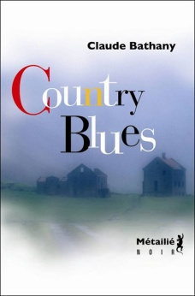**Country blues.**

**Claude Bathany (Métailié)**

*Avril 2010*

Voici un roman noir original, caustique et truculent à tous points de vue.

Les personnages, plutôt déjantés sont réellement attachants. Nous sommes plongés au cœur d’un univers bien rustre et souvent féroce.

Le style acéré et assez novateur confère à la lecture un effet unique, peu ordinaire et de grande qualité. Un souffle nouveau qui requinque !

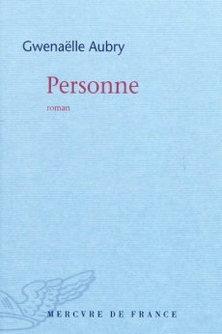**Last exit to Brest.**

**Claude Bathany (Métailié)**

*Avril 2010*

Si vous aimez le rock, les bars, Brest et les personnages un peu branlants mais non dépourvus de tendresse, ce livre est fait pour vous.

Si la tragi-comédie, l’humour grinçant et un rien cynique vous attirent, alors n’hésitez plus… et savourez Last exit to Brest.

**Personne.**

**Gwénaëlle Aubry (Mercure de France)**

*Avril 2010*

C’est une histoire très personnelle et mélancolique : Gwénaëlle Aubry évoque son père psychotique et exprime son ressenti, sa détresse parfois face à une relation difficile et souvent douloureuse.

Un texte intime dans lequel pourtant le lecteur pénètre avec beaucoup d’émotion.

L’écriture est délicate et soignée. C’est un bel hommage à son père, une vraie déclaration d’amour.

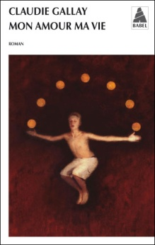**Terre des affranchis.**

**Liliana Lazar (Gaïa)**

Terre des affranchis se lit comme un conte populaire moldave.

On pénètre dans un univers étrange, inquiétant (on est proche des terres de Dracula), sombre et angoissant. La sorcellerie et le diable ne sont mais loin. Dans cette atmosphère plutôt fantastique, on distingue cependant des accents plus réalistes, évoquant notamment la terreur et la répression sous l’époque Ceaucescu.

A travers son histoire, l’auteur nous emmène dans les affres de la religion et interroge sur la rédemption, le sacrifice, le combat (vain ?) du Bien contre le Mal et l’Amour absolu.

Un livre envoûtant qu’il est difficile de quitter.

**Mon amour, ma vie.**

**Claudie Gallay (Babel)**

Un cirque qui se meurt, des destins sans issue et Dan, enfant de la balle qui irradie dans ce chaos familial.

Il raconte une vie triste et douloureuse. Son dernier espoir : voir la mer…

Une histoire écrite dans un style sobre et dépouillé qui secoue.

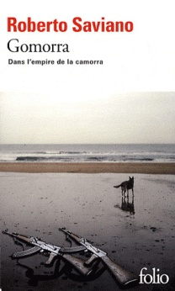**Gomorra.**

**Roberto Saviano (Folio)**

*Décembre 2009*

A lire absolument si l’on veut comprendre les mécanismes de la camorra. Les exemples que décrit avec précision Roberto Saviano sont édifiants et effrayants.

Un témoignage qui fait froid dans le dos !

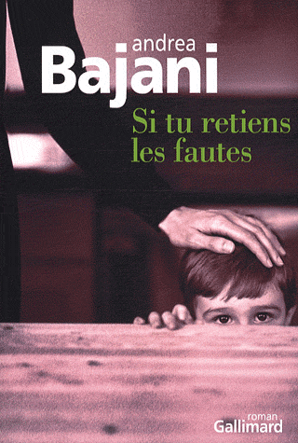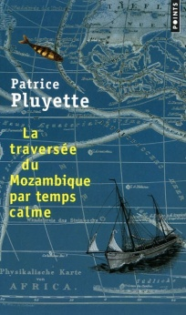**La traversée du Mozambique par temps calme**

**Patrice Pluyette (Points)**

Un roman d’aventures, savoureux et drôle, farfelu en apparence mais révélateur en tous points de vue de la condition humaine.

On croirait lire du Paasilinna !

**Si tu retiens les fautes**

**Andrea Bajani (Gallimard)**

Un roman sans emphases, écrit avec une simplicité convaincante et sensible. Le style est fluide, l’histoire attachante (d’un fils qui a perdu sa mère) ne sombre jamais dans le mélo.

**Impuretés.**

**Philippe Djian (Folio)**

*18 juin 2010*

Ce livre ne m’a pas laissée indifférente. Au 1er abord, l’univers décrit est sordide et dérangeant. On se sent mal à l’aise dans un monde complètement désenchanté où drogue, alcool, sexe et psychotropes sont les seuls éléments qui donnent vie aux personnages.

Puis la qualité évidente du style et de l’écriture ainsi que l’humour décalé transcendent le roman et la lecture devient alors fluide et convaincante.

Un moment de lecture intense qui incite fortement à découvrir l’univers Djian…

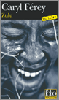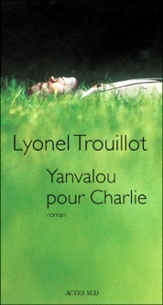**Yanvalou pour Charlie**

**Lyonel Trouillot (Actes Sud)**

*18 juin 2010*

Récit bouleversant d’une rencontre éphémère (une semaine) entre un enfant des rues, Charlie et le narrateur Mathurin, jeune avocat d’affaires à Port-au-Prince.

Une rencontre qui va permettre au narrateur un retour sur soi, sur le passé et modifier toute une vie à venir… comme une rédemption.

Le style poétique, à la fois si tendre et chaleureux touche forcément, touche fortement, avec justesse et pudeur, sans artifice.

**Un livre pur et éblouissant ! Un livre rare.**

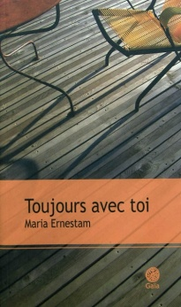**Zulu**

**Caryl Férey (folio policier)**

*22 juin 2010*

**Attention !** Ce livre est tout sauf tendre. Il faut quand même avoir le cœur bien accroché pour suivre l’enquête captivante mais terriblement cruelle et noire d’Ali Neuman, flic zoulu.

A travers une intrigue complexe mais passionnante, nous sommes plongés au cœur de l’Afrique du Sud, dans ses bas-fonds sordides, peuplés de voyous sanguinaires, d’anciens militaires, de dealers paumés et fous, d’enfants faméliques et sidéens.

Ce pays, ravagé par la violence se prépare pourtant à recevoir la coupe du monde de football et dans cet univers post-apartheid oscillant entre renaissance et désespérance, se dénoue une histoire terrible qui mêle la politique, l’éthique et l’ethnique.

L’ensemble est saisissant de réalisme et de précision. Il est difficile de sortir indemne d’une histoire aussi crue et foncièrement pessimiste. On est plutôt ébranlé.

**Toujours avec toi**

**Marie Ernestam (Gaïa)**

*25 juin 2010*

C’est un roman surprenant et enthousiasmant, un roman si bienfaisant qu’il laisse de doux regrets ensuite.

Deux chapitres sont nécessaires pour se plonger dans l’intrigue originale et habilement construite. Deux narratrices qui ne se sont pas connues : une petite fille et sa grand-mère vont raconter tour à tour, à des dates différentes, une histoire magnifique et émouvante, profondément humaine, qui met en scène deux femmes bouleversantes, avec en toile de fond, la 1ère guerre mondiale.

Entre le devoir de souvenir, les secrets de famille salvateurs du deuil, le lecteur respire, s’immisce avec bonheur dans l’histoire et achève la lecture, ragaillardi d’espoir et d’allant.

Une bouffée de bonheur à ne pas laisser passer !

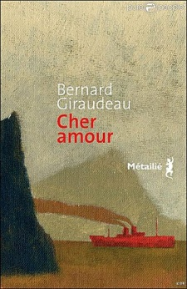**Lettres inédites aux siens**

**Charles Baudelaire (Grasset)**

*28 juin 2010*

Recueil de lettres écrites entre 11 et 25 ans environ à son frère aîné, sa mère et son beau-père.

Cet ouvrage est une **réelle curiosité** et présente d’abord un Baudelaire enfant, sans doute heureux, attaché à satisfaire sa famille, notamment sa mère. Le style est déjà étonnant.

Puis les lettres de l’adolescence augurent déjà d’une vie compliquée, plutôt désordonnée mais rendent le poète particulièrement attachant.

Le poète devient profondément humain, avec ses faiblesses, ses difficultés quotidiennes.

**Une belle découverte !**

**Cher amour**

**Bernard Giraudeau (Points)**

*01 juillet 2010*

Ce roman est plutôt atypique. Le narrateur s’adresse, sous forme de longues lettres, à une femme imaginaire et ardemment désirée.

Il est à la fois un carnet de voyages, un ensemble de réflexions passionnantes sur le théâtre et le métier de comédien et, en filigrane une évocation du cancer contre lequel l’auteur lutte.

Des instants de vie où émotions et sentiments se mêlent à une douce sensualité. Une impression de sagesse se dégage du récit également.

Le style manque peut-être parfois de fluidité mais le moment de lecture reste agréable et exotique.

**Haka**

**Caryl Férey (folio policier)**

*05 juillet 2010*

Thriller désespéré, d’un noir absolu, insoutenable par moments, mais dont la lecture tient en haleine jusqu’au bout, jusqu’à l’écoeurement aussi.

L’intrigue se passe en Nouvelle-Zélande où rites maoris ancestraux sordides, misère sociale et folie effrayante annoncent finalement le chaos final.

Aucun répit n’est donné au lecteur ; horreur et brutalité se succèdent jusque dans la démesure parfois. Seul l’attachement au policier Jack Fitzgerald et à son acolyte du moment, Ann Waitura et l’empathie (devenue salutaire) envers le personnage secondaire du médecin légiste, apportent un peu d’humanité dans ce roman décidemment très sombre et violent.

Une lecture qui ébranle. Attention, c’est un choc !

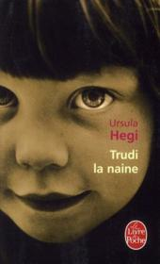 **Trudi la naine**

**Ursula Hegi** **(livre de proche)**

*09 juillet 2010*

J’ai passé trois jours avec Trudi dans l’Allemagne en guerre de 1915 à sa reconstruction vers 1950. Trois jours dans lesquels j’ai ressenti avec force les douleurs de ce peuple, la honte et l’effroi aussi d’appartenir à un régime nazi. Trois jours où l’Histoire s’est emmêlée brillamment avec l’histoire profonde de cette enfant naine si audacieuse et tellement lucide qui deviendra, au fil des pages, une femme courageuse et pleine d’humanité.

Un roman dense et authentique. Une lecture pénétrante.

**Le rocher de Tanios**

**Amin Maalouf (livre de poche)**

*11 juillet 2010*

Véritable roman d’apprentissage, ce récit captive. Tanios est un personnage attachant dont on suit l’évolution avec un véritable enchantement. On croirait parfois lire un vrai conte oriental, empreint de mystère et d’exotisme.

Néanmoins, le récit recouvre également un caractère historique assez complexe qui nuit un peu à la fluidité du roman. Le contexte politique de l’époque, souvent méconnu du lecteur français, est évoqué avec (trop ?) de précisions et de détails par l’auteur et ôte alors l’effet spontané et magique du roman d’initiation.

Le charme, s’il n’est plus immédiat demeure malgré tout.

**Ce que je sais de Vera Candida**

**Véronique Ovaldé (Editions de l’Olivier)**

*12 juillet 2010*

C’est un roman qui touche l’âme des femmes, un roman enchanteur où les odeurs et la moiteur du pays imprègnent le lecteur, où les personnages féminins irradient de couleurs, de grâce et de beauté.

C’est un roman magique et étincelant, servi par un style et un rythme effrénés qui nous laissent sans répit. Un roman que l’on respire à perdre haleine.

Epoustouflant !

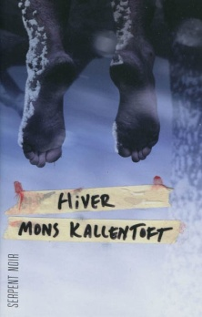**Hiver**

**Mons Kallentoft (Le serpent à plumes)**

*Mai 2010*

Ambiance glaciale et noire pour ce nouveau polar venu de Suède. L’intrigue se dévoile lentement, par bribes et met en scène une violence psychologique intense, parfaitement bien décrite, au sein d’un modèle familial en totale décomposition.

Si la commissaire Malin Fors mène l’enquête avec acuité et brio, ce sont ses faiblesses personnelles et ses doutes qui la rendent réelle et proche. On la suit dans son enquête avec intérêt. Le plaisir de lecture est garanti.

On attend les prochaines saisons avec impatience !

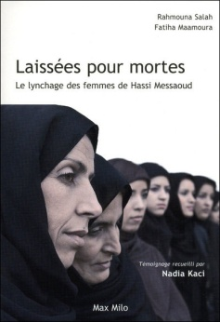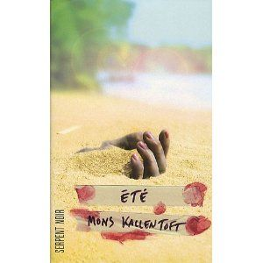**Eté**

**Mons Kallentoft (Le serpent à plumes)**

*Juin 2010*

Second opus après « Hiver » d’une tétralogie saisonnière, Eté nous plonge dans la chaleur étouffante et peu ordinaire d’une ville suédoise moyenne, Linköping. Ici la canicule accable, agresse, énerve et cette atmosphère oppressante imprègne chaque page du roman. Il fait chaud, terriblement chaud et Malin Fors doit enquêter sur la disparition et la mort d’adolescentes. L’enquête est difficile, se perd dans les méandres de préjugés malsains sur les immigrés, l’homosexualité. Malin s’interroge aussi beaucoup sur son existence et certains soirs Téquila et bières adoucissent une déprime latente. L’intrigue est haletante et bien menée et la fin (attention aux âmes sensibles) vraiment sordide. Autre originalité du roman (déjà utilisée dans Hiver), les morts parlent. Un roman qui devrait satisfaire les amateurs de Millénium et détrôner facilement Camilla Läckberg.

Cela va être long d’attendre le 3ème volet !

**Laissées pour mortes**

**Rahmouna Salah et Fatiha Maamoura**

*Mai 2010*

Témoignage effrayant de deux femmes algériennes, victimes en 2001, d’un véritable lynchage initié par le prêche d’un imam, dans la cité pétrolière saharienne de Hassi Messaoud.

Ce récit décrit avec courage leur puissance de caractère pour survivre à une existence misérable sans cesse bafouée et relate avec une lucidité effroyable leur combat désespéré pour retrouver une dignité.

Un choc !

A lire comme un témoignage nécessaire de lutte contre la violence faite aux femmes en terre musulmane et ailleurs.

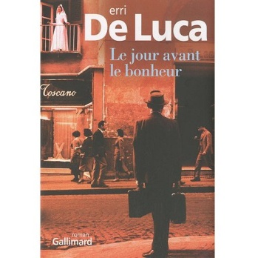**Terrain vague**

**Sandro Veronesi**

*Mai 2010*

L’histoire met en scène un quartier pauvre en Italie dans les années 60 et un orphelinat dirigé par un prêtre intégriste fou.

A travers un style imagé quasi-cinématographique et vraiment très beau, on découvre de jeunes héros à l’enfance malmenée issus de ces deux milieux parallèles. Leur existence est noire, violente, telle celle des Ragazzi de Pasolini mais elle transcende le roman.

C’est un coup de maître !

**Le jour avant le bonheur**

**Erri de Luca (Gallimard)**

*14 juillet 2010*

Par petites touches, avec pudeur et discrétion, le narrateur raconte son enfance puis son adolescence à Naples, dans un quartier populaire, juste après la seconde guerre mondiale. Les personnages qui l’entourent sont attachants : Don Gaetano, le concierge qui lit dans les pensées, Don Raimondo, le libraire qui prête les livres à celui qui n’a pas les moyens de les acheter, Monsieur La Capa qui confond tous les mots et fait sourire et Anna , la fille derrière la vitre, étrange et magnifique.

La vie s’écoule avec simplicité et sens. Les parties de scopa rythment les journées. On croirait, le temps d’une lecture, appartenir à cet univers délicat et fragile.

De plus, la traduction délivre une langue pure, absolument poétique, toute en nuances (le napolitain ne dit pas ce que dit l’italien) à l’image de l’histoire.

**C’est certain, on est proche du bonheur !**

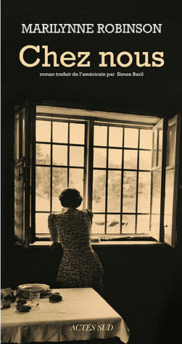**Chez nous**

**Marilynne Robinson (Actes Sud)**

*Mars 2010*

Un roman âpre, tout empreint de douleur et qui pourtant irradie. La relation entre une sœur et son frère est bouleversante. Les interrogations sur Dieu, l’Amour ou la Mort interpellent sans cesse et se confondent souvent avec notre cheminement personnel

Un roman puissamment profond et sensible. On se sent alors plus éveillé en le refermant, plus riche d’enseignements et peut être même de sagesse. Un livre qui fait progresser…

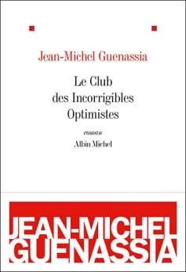**Ru**

**Kim Thuy (Liana Levi)**

*Avril 2010*

Ru est un récit délicat et délicieux. Un **beau** livre que l’on a envie de posséder.

Par bribes, l’auteur dévoile sa vie, sa fuite du Vietnam avec les boat people, son statut de réfugiée dans un camp en Malaisie, son intégration au Québec, ses deux enfants dont l’un est autiste…

Elle écrit avec grâce, légèreté et pudeur et ne sombre jamais dans la tragédie. Son style est chaleureux. Une petite merveille de lecture !

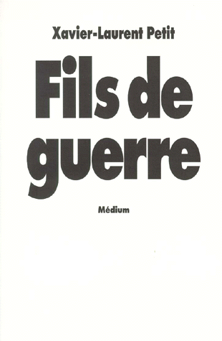**Le club des incorrigibles optimistes**

**Jean-Michel Guénassia (Albin Michel)**

*Avril 2010*

Roman d’adolescence et brillante chronique sociale sur le Paris des années 60 composent cette histoire savoureuse qu’on délaisse, au final, avec un vrai regret.

Plus de 700 pages rythmées qui mêlent avec brio l’amitié, les parties d’échecs et de baby-foot, la guerre d’Algérie, Staline, l’exil, la famille, le doute, l’amour et l’apprentissage de la vie…

Jamais ennuyeux, du pur bonheur !

**Fils de guerre**

**Xavier-Laurent Petit (Ecole des Loisirs)**

*Mars 2010*

Toutes les horreurs de la guerre racontées par un enfant-soldat.

Ce récit est un témoignage bouleversant et effroyable sur l’absurdité des guerres, la folie et l’ignominie des hommes.

Le style est simple et épuré, sans emphase.

Edité en collection jeunesse, il est, à mon avis, incontournable pour les adultes.

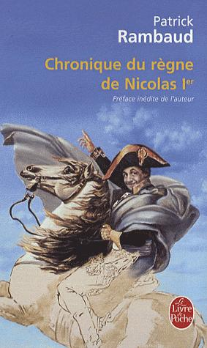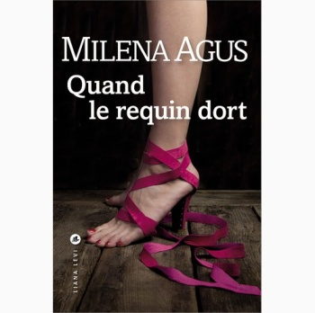**Le requin qui dort**

**Milena Agus (Liana Levi)**

*Mars 2010*

Voici l’histoire d’une famille fragile, sensible et pathétique racontée à travers le regard d’une jeune fille à la recherche d’elle même, tourmentée, en déroute.

Sur un ton presque enfantin et innocent, la narratrice égrène les secrets de famille qui changent les destinées, dessine des femmes crédules mais déterminées et fortes face à des hommes violents, brutaux et égoïstes.

Une écriture à fleur de peau où l’on sent sans cesse le souffle du vent tiède de la Sardaigne, l’odeur de la terre et de la mer étincelante.

Un roman qui nous emporte loin des villes et de la grisaille. Un livre éclatant de lumières, de sensations brûlantes.

**C** **hronique du règne de Nicolas 1er**

**Patrick Rambaud (livre de proche)**

*16 juillet 2010*

Ce livre, plutôt curieux et original, est bien utile pour ne pas oublier comment Nicolas Sarkozy et sa cour ont endossé le rôle de la présidence de la République.

Avec précision et exactitude, l’auteur rappelle, sous forme de satire, la réforme de la justice, le bouclier fiscal, les lois sur l’immigration, les déficits publics, l’Afrique, le divorce du président… et met en avant, avec brio, toutes les contradictions, absurdités et injustices de ce nouveau gouvernement.

Une condamnation sans appel mais drôle, écrite dans un langage hors d’usage et charmant.

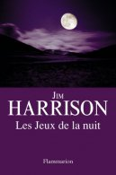 **Les jeux de la nuit**

**Jim Harrison (Flammarion)**

*18 juillet 2010*

Entre onirisme, sensualité, grands espaces et quête de soi, Jim Harrison met en scène trois héros atypiques dans ces trois nouvelles.

Une fois de plus, la vision de l’Amérique est loin d’être idyllique : le désert social et culturel pousse les hommes à une sauvagerie brutale ; l’alcool tente d’apaiser leur profonde solitude et leurs souffrances.

L’existence est rude, âpre. Heureusement, il est encore des instants cocasses et loufoques, des instants charnels et délicats, des instants de bonheur fugaces qui embrasent le récit d’une profonde humanité.

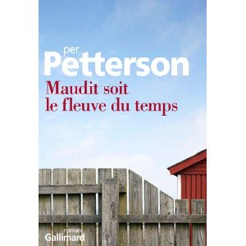**Maudit soit le fleuve du temps**

**Per Petterson (Gallimard)**

*20 juillet 2010*

La mer en novembre, la plage est grise, les oyats sont durs. Mais il y a le poêle qui réchauffe et le Calvados qui brûle la gorge avec délice et puis tous ces livres qui relient une mère à son fils lorsque la parole n’est plus immédiate ni spontanée.

Quelques jours au Danemark et deux vies parallèles se dessinent. On y croise des souffrances, des incompréhensions, des joies, des peines et des regrets doux-amers.

Des vies simples, ordinaires, proches. Sans débordement, avec retenue et subtilité, l’auteur atteint un ton juste et rare.

Une œuvre remarquable, une lecture précieuse.

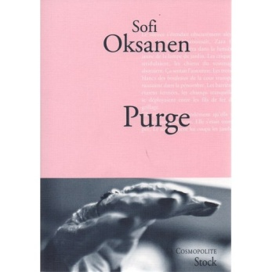**Purge**

**Sofi** **Oksanen (Stock)**

*23 Juillet 2010*

Deux histoires parallèles entre passé et présent, entre Estonie occupée et Estonie indépendante où des destins de femmes se dévoilent avec éclat et cruauté.

Roman d’un noir absolu, où l’amour fou conduit à l’horreur, à la destruction et à la dépossession de soi ; où les violences faites aux femmes sont sordides, insoutenables.

Mais ce récit brillant, construit comme un thriller est fascinant et envoûtant.

Soutenu par une écriture expressive, sans concession mais terriblement bouleversante, il nous imprègne totalement.

Magistral !

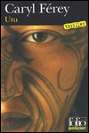 **Utu**

**Caryl** **Férey** **(Folio** **policier)**

*25 Juillet 2010*

Une fois de plus, l’auteur nous entraîne dans un univers nauséeux et terrifiant de la Nouvelle-Zélande, avec ses rites maoris barbares, cruels et démesurés.

Drogue, sexe et société pourrie rythment le quotidien d’Osborne, flic déjanté, meurtri et particulièrement sombre.

L’enquête, complexe et captivante tient en haleine même si l’ambiance glauque et terriblement violente provoque parfois dégoût et malaise.

C’est l’Enfer ! A lire avec modération !

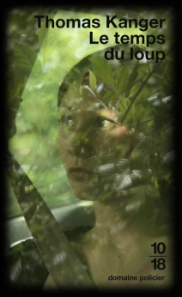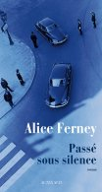**Passé** **sous** **silence**

**Alice** **Ferney** **(Actes** **Sud)**

*26* *Juillet* *2010*

A une période où le Général de Gaulle est évoqué comme un grand héros national (commémoration de l’appel du 18 juin, étude de ses Mémoires dans les programmes du baccalauréat…), Alice Ferney, à travers une fable historique, nous présente un homme beaucoup moins illustre.

Avec précision et conviction, force et émotion, elle retrace le parcours de celui qui deviendra le principal responsable de l’attentat du Petit Clamart.

Elle oppose ainsi deux conceptions de l’honneur, de la justice, de l’honnêteté.

Sa position est inhabituelle mais convaincante et ne laisse pas indifférent, que l’on soit historien ou non.

Un livre qui lève le silence. Un livre utile.

**Le temps du loup**

**Thomas Kanger (10/18)**

*27* *juillet* *2010*

Voici un polar scandinave, plutôt classique, qui offre un intéressant voyage entre la Suède et la Norvège septentrionales.

L’enquêtrice est une femme attachante, célibataire, déterminée et ambitieuse que l’on retrouvera dans les autres intrigues de l’auteur.

L’histoire est assez banale mais suffisamment attrayante pour qu’on la suive avec intérêt.

Les quelques critiques du fonctionnement de la police suédoise donnent au récit une légère empreinte de satire sociale sans pourtant égaler Mankell ou Sjöwall et Walhöö.

A découvrir cependant !

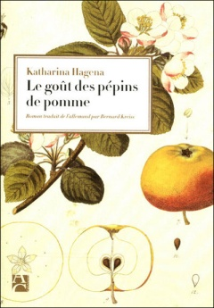**Le goût des pépins de pomme**

**Katharina Hagena (Editions Anne Carrière)**

*28 Juillet 2010*

Voici un livre qui embaume les fragrances de l’enfance et a le goût des saveurs sucrées, parfois acides, qui rendent heureux et font grandir.

Entre l’oubli salvateur ou morbide et le souvenir nostalgique et bienfaisant, se dressent une vieille maison et son jardin gourmand et magnifique en été.

Dans cette maison, on entend le parquet craquer, les armoires grincer, on respire le parfum suranné d’un linge trop longtemps enfermé, on s’aère parmi les odeurs douces et épicées du jardin. On est au milieu de ces femmes ; on les entend, on les accompagne dans leurs tourments, leurs peines et leurs joies.

Un livre de sens, savoureux et délicat.

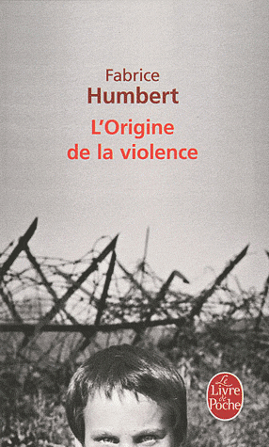**[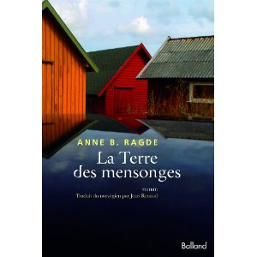](http://www.amazon.fr/gp/product/images/235315039X/ref=dp_image_z_0?ie=UTF8&n=301061&s=books)La terre de mensonges**

**Anne B. Ragde**

*01 août 2010*

Au fond d’un fjord majestueux, une ferme en hiver. La vie est rude , les personnages sont rustres, taiseux mais pathétiques.

Un événement voit la ferme s’animer autour de Noël. Une famille se retrouve, se découvre et l’ambiance devient alors envoûtante et très particulière mais inévitablement fascinante.

On est absorbé par l’histoire de ces trois frères, par leur présence puissante, forcément touchante.

C’est un bonheur de lecture à renouveler dans les deux tomes suivants.

**L’origine de la violence**

**Fabrice Humbert**

*01 août 2010*

A travers une recherche sur ses origines, le narrateur tente d’expliquer la violence qui est en lui, contre laquelle il lutte.

Ses recherches le mèneront dans le camp de concentration de Buchenwald où son grand-père fut déporté et tué.

Retour sur l’horreur, avec habileté et sobriété, sur le devoir de mémoire nécessaire, mais également réflexion autour de la notion de famille, des non-dits entre générations, des dissimulations qui créent l’individu, font naître souffrances et fragilités et parfois même, incompréhension.

Une lecture forte !

**Guide de Mongolie**

**Svetislav Basara (10/18)**

*02 août 2010*

Plus qu’une découverte de la Mongolie (à peine mentionnée), ce livre est avant tout une introspection du narrateur et une réflexion décousue sur son pays, la Serbie.

Dans une atmosphère volontairement onirique, le récit devient parfois insaisissable : ce qui fait sens n’est plus immédiat. On est alors dérouté (ou ennuyé) même si l’ensemble reste farfelu.

A conseiller à ceux qui aiment se perdre et manquer de repères.

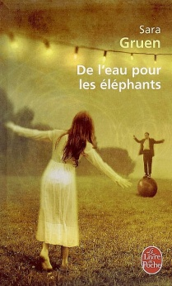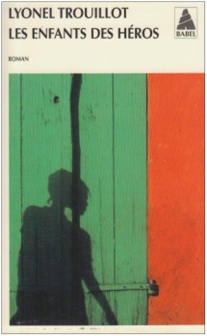**Les enfants des héros**

**Lyonel Trouillot (Babel)**

*4 août 2010*

Il est des pays où les destinées semblent tracées avant même la naissance, où l’espoir n’a plus lieu d’être.

Fuir, c’est ce qu’il reste aux deux enfants, après le meurtre du père. En donnant la mort, ils sauvent un être : leur mère.

Traversée fugace dans un pays ravagé par la pauvreté où Dieu est tout ce qui reste pour une survie aléatoire et si fragile.

Et pourtant, il est des moments de poésie dans ce récit douloureux, de vraie grâce qui poussent le lecteur à accompagner ces enfants jusqu’au bout…

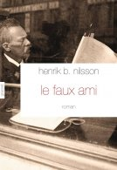**De l’eau pour les éléphants**

**Sara Gruen**

*6 août 2010*

Ou les périples d’un cirque à l’ancienne qui se déplace en train pendant la grande dépression, aux Etats-Unis.

Ou comment au sein de ce milieu difficile, violent, souvent misérable et très hiérarchisé, une jeune homme de 20 ans apprend à devenir adulte.

Le narrateur est ce jeune homme devenu vieillard, et le texte retrace cette période particulière de sa vie avec nostalgie et émotion dans un style fluide et vivant, ponctué de nombreux dialogues.

Si l’ensemble est parfois un peu mièvre, la lecture reste agréable, telle une lecture d’été.

**L** **e faux-ami**

**Henri B.Nilsson**

*8 août 2010*

Voici un livre bien étrange et mystérieux qu’on croirait écrit à l’époque où se déroule l’intrigue : le début du XXème siècle.

Dans une Vienne des années 1900, entre décadence et fin du monde (la comète de Halley), un correcteur vieillissant devient complice d’une intrigue (parfois complexe) qui met en scène le Vatican, l’Empereur d’Autriche et un fameux manuscrit qui, s’il est édité, provoquera un désordre et un scandale que certains veulent à tout prix éviter.

Au delà de l’histoire, extrêmement détaillée et précise, c’est le héros, Freytag, qui procure au récit force et intensité. On est comme aimanté par la lecture même si le style, parfois bavard, interrompt la fluidité du rythme.

Un livre curieux.

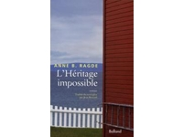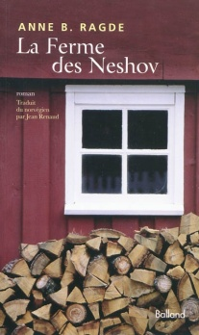**L** **a ferme de Neshov**

**Anne.B .Ragde**

*16 août 2010*

Après la découverte des trois frères et leurs retrouvailles ( cf. la terre des mensonges), ce deuxième tome s’étend plus longuement sur la vie de chacun et sur celle de Torunn, la nièce fédératrice.

Au fil des pages ils nous deviennent familiers, et une réelle empathie nous lie à eux. Il est alors difficile d’interrompre la lecture tant leur présence est proche, intime.

Ajoutez à cela un dépaysement enchanteur.

C’est certain, la lecture du 3ème tome est incontournable !

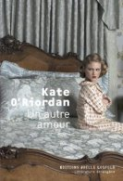**L’impossible héritage**

**Anne.B.Ragde**

*16 août 2010*

C’est avec une réelle impatience, que je me suis plongée dans ce 3ème tome pour retrouver les héros de cette saga.

Devenus familiers, les personnages sont alors parfois agaçants, excessifs et l’on se prend à les juger comme s’ils étaient des nôtres.

La figure du « père », plus secondaire, donne au roman une touche sensible mais les doutes de Torunn, sa fragilité légitime apportent une émotion peut être un peu trop convenue.

Néanmoins le charme agit toujours.

**Un autre amour**

**Kate O’Riordan**

*16 août 2010*

Ce livre m’a imprégnée, profondément. Au fil des pages, j’ai vécu la peine de Connie, ressenti la faille qui s’est creusée douloureusement au sein du couple et de la famille. Le trouble des 3 enfants, l’extrême sensibilité de l’un d’entre eux m’ont interpellée en tant que mère.

J’ai été bouleversé par Matt, le père déstabilisé, rongé par le doute et la culpabilité qui fuit sa réalité pour une autre, plus incertaine : Greta, ancienne rivale de Connie, délicate et désespérée.

Les sentiments humains sont fragiles, incertains et subtils, et décrits ici avec une justesse et un naturel éblouissants, sans parti pris.

Le résultat est magistral.

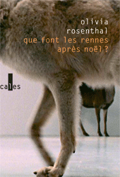**[](javascript:window.close();)Le retour de Jim Lamar**

**Lionel Salaün**

*20 août 2010*

Sur les bords du Mississipi un adolescent rencontre un ancien soldat de la guerre du Vietnam. Une amitié se noue, en dépit des villageois, qui voient d’un mauvais œil le retour d’un homme qui n’a jamais pris soin de rassurer ses parents sur son existence, les laissant mourir dans le désarroi.

Ce récit met en évidence le difficile, voire impossible retour du soldat après la guerre. Il livre les angoisses, les peurs, les tentatives (souvent vaines et douloureuses) pour reprendre vie après l’horreur.

Si le ton est sans doute juste, une certaine distance, peut être même une froideur, ne m’ont pas permis de pénétrer avec profondeur dans le récit. Le narrateur manque de consistance, de ferveur ; on reste alors éloigné ,détaché. A regrets.

**Que font les rennes après Noël ?**

**Olivia Rosenthal**

*20 août 2010*

C’est l’histoire d’une petite fille qui devient femme (« vous ») et qui a toujours souhaité avoir un animal de compagnie.

C’est aussi l’histoire d’un dresseur d’animaux sauvages, d’un soigneur au zoo, d’un chercheur qui réalise des expérimentations animales et d’un boucher.

Avec passion, tous ces personnages entremêlent leur témoignage scientifique, précis et concret de leurs expériences, au récit de l’évolution incertaine et tourmentée de la vie de « vous », la narratrice.

Une mise en parallèle sensible et captivante entre l’existence humaine et animale soutenue par une structure narrative un peu déconcertante au départ mais étonnamment fluide et plaisante ensuite.

Un livre original. Un livre réussi.

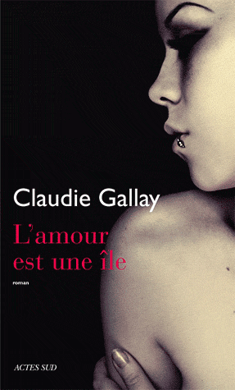**L’amour est une île**

**Claudie Gallay**

*21 août 2010*

Avignon, juillet 2003. Il fait chaud, très chaud et le festival subit la colère des intermittents. Marie, jeune femme fragile, désenchantée et meurtrie vient brusquement déstabiliser l’existence d’Odon, metteur en scène et réveiller un passé trouble. Elle fait aussi vaciller l’égérie de ce festival, la Jogar, ancienne amante d’Odon. A travers ce trio principal et des personnages secondaires bien présents, l’auteur, dans un style toujours acéré et sensible, nous dévoile une histoire où le théâtre, la faculté d’écrire, de jouer, l’amour passionnel tiennent le premier rôle.

Si les souffrances étreignent ces personnages, il est des moments admirables de poésie et de beauté où Avignon rayonnent de ses souvenirs. Un plaisir de lecture peut être moins étincelant que « les Déferlantes » mais tout aussi envoûtant ; idéal pour prolonger l’été.

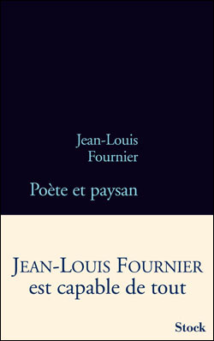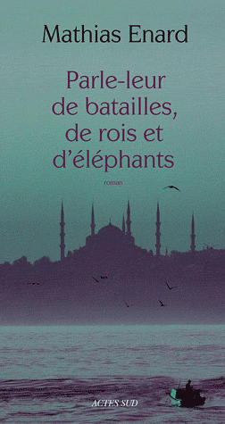**Parle leur de batailles, de rois et d’éléphants**

**Mathias Enard**

*23 août 2010*

Cet ouvrage est un enchantement.

Il embaume les parfums d’Orient, résonne de l’agitation des peuples d’Istanbul et resplendit d’étoffes colorées, de lieux envoûtants, du faste de la Renaissance.

Dans cette ville, Michel-Ange est un artiste en effervescence, exceptionnel et assuré dans sa création mais aussi écartelé entre sa foi et ses désirs charnels. Il est alors un être qui doute, un être fragile.

Dans un style très poétique, où chaque mot semble avoir été choisi avec précision, le texte semble se faire l’écho des récits de voyages en Orient du XIXème siècle.

Une impression de grâce et d’éblouissement enchante la lecture. Par bonheur.

**Poète et paysan**

**Jean-Louis Fournier**

*23 août 2010*

Le temps d’un amour, le narrateur devient fermier dans le nord de la France alors que tout le destine à une carrière intellectuelle et artistique.

Comme toujours chez Jean-Louis Fournier, beaucoup de dérision et de drôlerie.

La lecture est facile, légère et aérée. Il suffit de se laisser emporter, sans effort. Et ne rien attendre de plus.

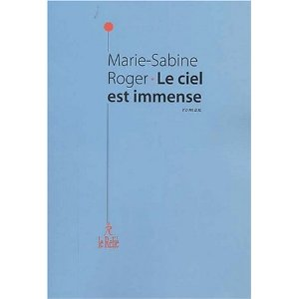**Le ciel est immense**

**Marie-Sabine Roger**

*24 août 2010*

A presque 60 ans, la narratrice est fatiguée de vivre. Elle a décidé de mettre fin à ses jours, quelque part, en bord de mer. Là, elle rencontre un jeune garçon qui l’interroge sur la vie.

De cette rencontre, découlent des instants particuliers et sensibles qui viennent, peu à peu relativiser ce choix de mort.

Raconté comme une fable, avec beaucoup de douceur et de simplicité, ce récit, sans avoir l’air de rien, exprime avec justesse la dépression, le désamour de soi, la peur de vieillir seule, de ne plus être aimée…

Même si l’histoire semble peu probable, on a envie d’y croire et de reprendre espoir, comme la narratrice.

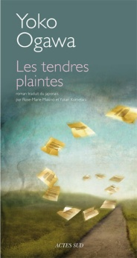**Les tendres plaintes**

**Yoko Ogawa**

*29 août 2010*

Voici un livre artistique.

On y voit des peintures où chaque saison sublime la nature japonaise. On y perçoit des airs musicaux, à la fois lents, mélancoliques et doux et on devine, derrière le texte, les idéogrammes dessinés avec soin, de toute beauté.

Puis vient le travail de l’artiste-artisan, méticuleux et précieux, qui apporte la touche finale à un ensemble harmonieux.

C’est un livre qui se déroule avec lenteur, où les sentiments de Ruriko, la narratrice, sont finement évoqués. Amour, jalousie, solitude, se déclinent au fil du temps, sans tapage ni effervescence mais avec justesse et sensibilité.

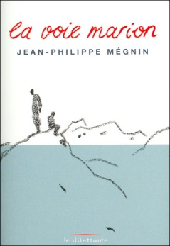**L** **a voie Marion**

**Jean-Philippe Mignin**

*29 août 2010*

Une libraire de Chamonix rencontre et épouse un guide de montagne puis se lasse et se détache.

Une heure de lecture pour survoler les sentiments de Marion et les massifs alpins de la région.

A lire juste si la montagne vous enchante.

**Soufi, mon amour**

**Elif Shafak**

*31 août 2010*

Ou comment la lecture d’un livre peut changer une vie, celle d’Ella la narratrice, et peut être aussi la nôtre.

A travers une mise en abyme parfaitement structurée, remarquable et réussie, l’auteur nous emporte au cœur de la culture musulmane. On y découvre les 40 règles de vie qui peu à peu vont transformer Ella, américaine de 40 ans, installée dans un confort de vie qui semble inébranlable.

Si 7 siècles séparent pourtant les deux histoires, ce livre fascine par sa modernité. Portés par les règles du soufisme, le lecteur comme la narratrice ressentent le besoin évident d’un retour sur soi. Et cela est fascinant.

Un roman mystique, en partie historique ; un véritable enseignement de sagesse et de spiritualité : quel bonheur !

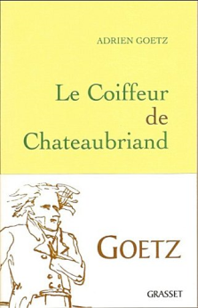**Le coiffeur de Chateaubriand**

**Adrien Goetz**

*03 septembre 2010*

Entre vérité historique et fantaisie romanesque, nous voilà entraînés dans l’univers de la coiffure sous le régime de la Restauration.

Adolphe Pâques, le coiffeur d’un Chateaubriand vieillissant mais séducteur raconte sa passion démesurée pour l’écrivain, y joint nombre d’anecdotes (véridiques ou pas, peu importe) sur l’auteur, la vie politique de l’époque, le salon littéraire de Mme de Récamier, et fait de ce récit un divertissement original et agréable.

C’est plutôt drôle et passionnant, érudit et bien écrit ; jamais ennuyeux.

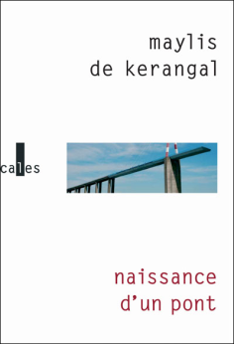**Naissance d’un pont**

**Maylis de Kérangal**

*06 septembre 2010*

Ce livre est une véritable prouesse technique et artistique. L’auteur, en l’espace de 300 pages, parvient non seulement à décrire toutes les étapes relatives à la construction d’un pont avec la précision d’un ingénieur, mais se fait également l’écho de tous ceux et celles qui gravitent autour de ce pont et détaille avec une justesse et une exhaustivité impressionnantes tout le contexte économique de la situation.

La construction de cet ouvrage d’art démesuré se traduit jusque dans la forme du roman. Les phrases, longues, vibrantes et saccadées soulignent la performance esthétique d’une écriture adaptée aux phases de réalisation du pont.

Vertigineux et bluffant !

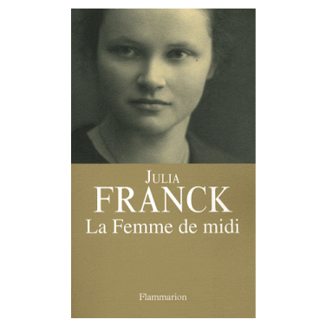**La femme de midi**

**Julia Franck**

*13 septembre 2010*

Hélène, femme sensible, intelligente abandonne son fils dans une gare. Dans l’Allemagne anéantie de 1945. Un geste incompréhensible, insoutenable pour n’importe quelle mère et terriblement douloureux. Le roman, bribes après bribes, retrace le parcours de cette jeune femme si lumineuse dans sa jeunesse, malmenée par la vie. C’est âpre, pudique, parfois trouble et terriblement cruel. Ses souffrances sont éprouvantes ; le contexte politique et historique de l’époque (montée du nazisme) ajoute au désarroi, à la déchéance, à la dépossession de soi. Et pourtant Hélène reste digne, fidèle à elle-même. Peu à peu, on comprend (sans accepter) son geste final, comment la tristesse, la douce folie entraînent le détachement nécessaire pour ne pas s’effondrer.

Une lecture difficile, qui noue l’être tout entier, fait mal au cœur, mal à l’âme.

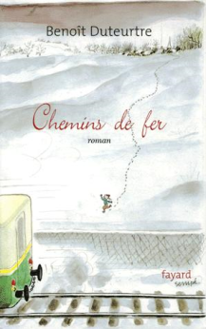**Chemin de fer**

**Benoit Duteurtre**

*13 septembre 2010*

**« C’était mieux avant »,** doux leitmotiv, cher à l’auteur, donne le ton de ce court roman.

Florence mène une vie trépidante dans l’événementiel à Paris et se ressource chaque week-end dans les Vosges en coupant du bois pour l’hiver et en observant, à travers sa fenêtre, le temps qui passe. Pour lier ces deux lieux de vie, elle utilise le chemin de fer qui n’offre plus guère le service public d’origine. Et puis un jour, voilà que son univers de repos et de sérénité se trouve compromis par l’installation d’un lampadaire puis d’un ensemble de poubelles de tri sélectif. Le modernisme vient brutalement déstabiliser une routine bienfaisante et mettre à jour ses contradictions.

C’est l’occasion pour l’auteur, malgré quelques lieux communs, de dresser une critique sociale de la société moderne, légèrement caustique, un brin nostalgique et plutôt amusante.

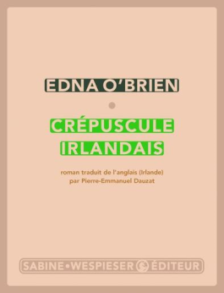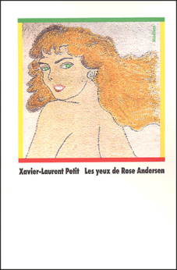**Les yeux de Rose Andersen**

**Xavier-Laurent Petit**

*16 septembre 2010*

Avec ce récit sur l’émigration illégale des Mexicains vers un nouvel Eldorado : les Etats-Unis, Xavier-Laurent Petit aborde avec beaucoup de réalisme la misère sociale, les bidonvilles, le chômage, le travail des enfants, l’effet dévastateur de la drogue et la perte d’espoir et d’illusions de la plupart des candidats au voyage.

Adriana, l’héroïne impressionne par sa force de caractère, sa ténacité et même si la seconde partie est un peu moins convaincante, le livre témoigne d’une réalité bouleversante et suscite assurément une réflexion chez le lecteur, adolescent ou non.

**Crépuscule irlandais**

**Edna O’Brien**

*20 septembre 2010*

C’est un roman dans lequel l’odeur de tourbe, l’humidité pénétrante de la campagne irlandaise, la grisaille et le soleil voilé touchent nos sens. Un roman où le poids de la tradition et de la morale, notamment à l’égard des femmes, pèse sur notre lecture.

Deux histoires parallèles d’une mère et sa fille qui s’entremêlent sans jamais réellement se rencontrer ni fusionner.

De malentendus en silences d’usage, l’amour maternel s’exprime avec âpreté dans une construction parfois complexe, à l’image de la difficulté de pouvoir dire ses sentiments. Ainsi le lecteur, passe tour à tour de l’évocation de souvenirs au journal intime, de descriptions superbes, de scènes de vie conjugale à des lettres poignantes. La lecture est sans doute déconcertante, troublante et exigeante mais jamais vaine.

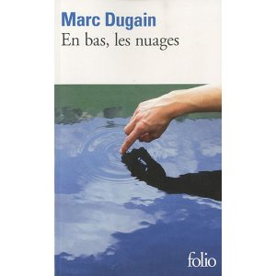**En bas, les nuages**

**Marc Dugain**

*26 septembre 2010*

C’est une galerie d’hommes et de femmes, plutôt ordinaires, qui peuplent les nouvelles de ce recueil.

Souffrances, interrogations sur le sens de la vie, culpabilité, doute, difficultés du couple, recherche de la vérité, du bonheur traversent ces 7 histoires.

Ce n’est jamais complètement désespéré même si le fléau de la guerre, du terrorisme ou de la pandémie soufflent sur l’être humain.

C’est aussi le récit de petits riens qui font la vie ; l’importance de l’Art mais aussi l’artifice ou le superficiel qui rendent l’homme ridicule et vain.

Parfois mélancolique, souvent cynique et assurément réaliste , une partie de nous est bien là !



**La centrale**

**Elisabeth Filhol**

Description quasi clinique d’un monde mécanique et froid : la centrale nucléaire.

Récit troublant où les héros sont invisibles. Une écriture précise, sans effets, qui va à l’essentiel.

Ce livre dérange car toute humanité semble avoir disparu de cet univers effrayant.

Un choc !

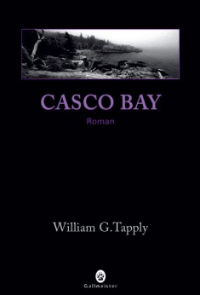

**Casco Bay**

**William.G. Tapply**

Avis aux amateurs de pêche à la mouche et de grands espaces naturels : ce roman est fait pour vous !

Sérénité, calme, simplicité et lenteur font du héros Calhoun un personnage vraiment attachant et sympathique, quoiqu’un peu bourru parfois.

Tant pis si l’intrigue, au final, est un peu fade ; l’atmosphère singulière captive et séduit.

Une lecture savoureuse qu’on souhaiterait poursuivre…

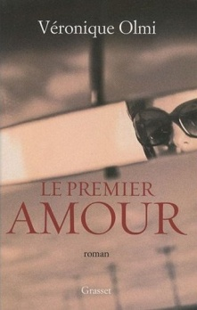**Le premier amour**

**Véronique Olmi**

Ce qu’il faut retenir : la première partie du roman.

Un superbe portrait de femme à l’aube de ses 50 ans.

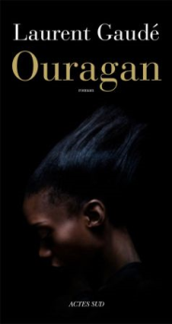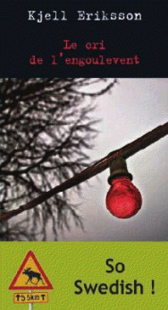**L e cri de l’engoulevent**

**Kjell Eriksson**

*28 septembre 2010*

Au moment où l’extrême droite pourrait accéder au Parlement suédois, ce roman frappe par son réalisme sombre et glaçant.

Ann Lindell, de retour d’un congé maternité, se trouve confrontée à des actes de vandalisme puis à un crime dont les premiers suspects pourraient être issus de l’immigration.

L’intrigue se déroule sur quelques jours ; on avance presque heure par heure dans l’enquête ; au rythme de la commissaire et cela donne au récit une réalité convaincante et un suspense haletant.

Véritable roman social qui pose la difficulté pour les immigrés de trouver une place au sein d’une société suédoise de plus en plus méfiante à leur égard, dévoile une jeunesse triste et sans illusion et une police parfois raciste et corrompue.

C’est noir, désenchanté mais il est des moments de pure grâce, de profonde humanité, (le grand-père iranien à la campagne, près du troupeau) tels une lueur d’espoir dans une société désabusée.

**Ouragan**

**Laurent Gaudé**

*28 septembre 2010*

Voici le récit apocalyptique d’une catastrophe porté par plusieurs voix tourmentées et ardentes qui retentissent avec éclat et émotion.

La tempête souffle violemment, la pluie redouble de fureur, lourde et pénétrante.

La peur gagne les hommes, quels qu’ils soient, noirs ou blancs, jeunes ou vieux, fragiles ou robustes, aimables ou voyous, croyants ou non. Elle s’immisce en profondeur, avec énergie et douleur.

Puis l’eau arrive, submerge tout, avec violence. Les alligators sortent du bayou et avancent, inéluctablement, avides de chair humaine. L’odeur de la mort remplace celle de la peur. Et la folie guette, tue aussi.

C’est la désolation et l’horreur ; et pourtant, par bribes, on veut croire à un renouveau, à travers Keanu notamment, Rose et l’enfant.

Une lecture émouvante, un style magnifique !

**L a fille de son père**

**Anne Bérest**

*30 septembre 2010*

3 sœurs se retrouvent chez leur père pour l’anniversaire de l’une d’entre elles. Une mère absente, décédée dans leur jeunesse a laissé place à une belle-mère, déplacée. Et la réunion de famille tourne court…

J’ai retrouvé dans ce livre, sans doute très personnel, l’ambiance entre sœurs, leurs connivences et différences, leurs états d’âme, leurs rivalités aussi parfois, et ce lien qui les soude face au père.

Le ton est juste et vif, direct ; et le secret de famille révélé n’est finalement qu’un prétexte secondaire pour nous entraîner dans ces liens sororaux finement décrits, charmants, tragi-comiques et authentiques.

Un bonheur de lecture pour celles qui ont des sœurs.

**La malédiction des colombes**

**Louise Erdrich**

*05 octobre 2010*

Dakota, début XXème, le lynchage de quatre indiens innocents accusés de l’assassinat d’une famille de fermiers blancs, à l’exception d’un bébé, est le fil conducteur d’un roman parfois complexe, dense mais brillamment écrit.

Roman polyphonique où passé et présent, histoire individuelle et collective s’entremêlent et s’imprègnent sans cesse de cette tragédie.

Roman métissé où la culture indienne est largement représentée, entre légende mythique et réalité cruelle et violente.

A lire sans lutter, en acceptant parfois de se perdre dans une intrigue compliquée, pas toujours immédiate mais qui, au final prend tout son sens.

Enfin, la généalogie des personnages proposée en fin de roman est un élément bien utile pour appréhender l’histoire et faciliter sa compréhension.

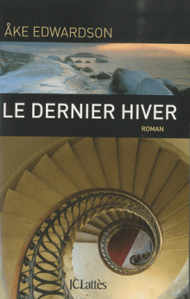**Le dernier hiver**

**Ake Edwardson**

*11 octobre 2010*

Une femme est retrouvée morte à côté de son conjoint qui n’a rien vu ni entendu. Quelques jours plus tard, la même scène se reproduit. Gerda Hoffner, jeune recrue de la police suit les deux affaires et y trouvent des similitudes troublantes…

Dans une atmosphère lourde et oppressante, l’angoisse de Gerda devient vite la nôtre et la mélancolie, la fatigue d’Erik Winter, notre héros commissaire, accentuent la noirceur du livre. A l’approche de Noël, l’ambiance n’est pas gaie ; Erik Winter semble seul, épuisé par ses maux de tête incessants et le soutien de sa famille ne suffit plus pour agrémenter sa vie.

Si l’intrigue passe par des entrelacs parfois complexes, la présence de nombreux dialogues donne vie et rythme à l’enquête, captivante dans l’ensemble.

On pourra regretter cependant un style parfois relâché et familier, des poncifs inutiles qui ôtent de l’élégance aux personnages. Une dernière enquête en demi-teinte.

**Le front russe**

**Jean-Claude Lalumière**

*14 octobre 2010*

Voici le récit cocasse et pathétique d’un fonctionnaire au Ministère des Affaires étrangères qui a toujours rêvé de grands voyages et de vastes horizons et se retrouve dans un bureau étriqué à gérer des situations en fonction de dossiers de couleurs.

Notre héros naïf, provincial et gaffeur mais d’une sincérité touchante, est entraîné dans une série d’aventures absurdes, souvent désopilantes mais jamais très éloignées d’une réalité cynique.

Face à une hiérarchie imbécile, une administration inefficace, figée dans ses lourdeurs et ses protocoles, l’ambition déçue du héros est une chance, un espoir de renouveau d’un système devenu archaïque et sclérosé.

Un livre drôle où la satire n’est jamais loin.

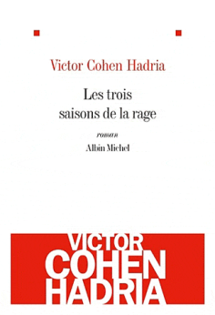**Les trois saisons de la rage**

**Victor Cohen Hadria**

*18 octobre 2010*

Voici le récit d’un médecin de campagne normand au XIXè siècle, décliné à la fois sous forme épistolaire et sous forme d’un journal intime.

La 1ère partie, brillamment écrite est un envoi de courriers entre un médecin de campagne et un médecin militaire qui servent tous deux d’écrivains publics entre une famille et son fils, un soldat et son amante, parti dans la campagne d’Italie sous Napoléon III.

La description de la guerre qui s’annonce et d’une armée inadaptée au combat révèlent un pan de l’histoire méconnue.

Les échanges épistolaires (servis par les deux médecins) entre Brutus, l’ordonnance du médecin et Louise, sa bien-aimée et sa famille reflètent avec détails l’existence en milieu rural d’une population pauvre et malmenée.

Ces lettres sont saisissantes de réalisme et d’humanité.

La seconde partie du roman est le journal intime du médecin rural et se lit comme une chronique de mœurs dans la Normandie du XIXème siècle.

Entre croyances populaires et religieuses, notre médecin soigne toute une population de fermiers, prostituées et riches notables de Caen et fait état de toutes les situations auxquelles son métier le confronte.

Parallèlement, il redécouvre avec vigueur les plaisirs charnels que son veuvage lui avait ôtés et ses aventures licencieuses multiples complètent ce journal intime foisonnant.

Si les anecdotes de son existence sont souvent passionnantes et précises, elles multiplient les personnages et les situations et il n’est pas rare alors que le lecteur se perde un peu devant tant d’effusion.

Un roman fleuve (450 pages) qui peut ennuyer par moments mais dont la 1ère partie reste un plaisir savoureux et passionnant, presque suffisante en soi, finalement.

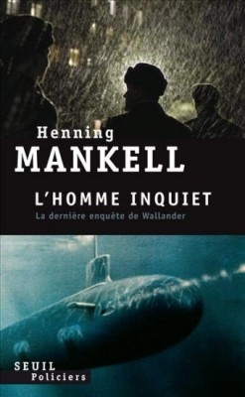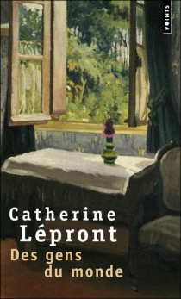**Des gens du monde**

**Catherine Lépront**

*27 octobre 2010*

Une infirmière libérale décrit ses patients. Nous sommes dans les années 80 en pays rochelais et cette description d’une population rurale, vieillissante pourrait presque servir à une étude sociologique, tant elle est précise et variée. Au fil des pages, le lecteur rencontre des pêcheurs, des ostréicultrices, des agriculteurs, des ouvriers, des tsiganes, des notables, des handicapés, des prostituées, des gens de maison, qui, avant d’être patients, sont profondément humains et dignes. L’infirmière est la confidente de ces gens qui souffrent ; elle apaise la détresse, modère la solitude, calme la folie même parfois. La mort n’est jamais loin et pourtant soufflent sur ce livre, vie et émotions.

Finement écrit, empreint de compassion, le récit interpelle et traduit avec excellence les difficultés sociales et morales de gens ordinaires qui nous ressemblent tant.

**L’homme inquiet**

**Henning Mankell**

*30 octobre 2010*

A l’heure où l’âge de départ à la retraite fait débat, Kurt Wallander, 60 ans, semble peu disposé à poursuivre encore longtemps un métier qui l’épuise. Il est fatigué, malade et inquiet et le lecteur se demande d’emblée s’il aura la force de mener cette dernière enquête à son terme. Mankell a la volonté d’en finir avec son héros et au fil des pages, le lecteur regrette déjà ce qui s’annonce inévitablement.

Néanmoins, l’intrigue reste passionnante et mêle habilement espionnage et histoire familiale. Une fois de plus, le commissaire Wallander se montre perspicace et malgré la vieillesse qui le gagne précocement, le diabète qui l’indispose et la mélancolie qui l’assaille douloureusement, il fait face et impressionne.

Un roman pathétique, un roman confession qui laisse le lecteur amer et sombre. C’est sûr, Wallander va nous manquer !

**Les ours s’embrassent pour mourir**

**Hervé Claude**

*02 novembre 2010*

Voici un polar original, étonnamment documenté qui nous fait pénétrer dans les milieux gays virils (bears) australiens.

Dans un univers très particulier, décrit avec précision, Ashe est victime d’une usurpation d’identité malveillante qui va le conduire à mener sa propre enquête. En parallèle son ami flic, Cattrioni mène la sienne pour tenter de le sauver de la tourmente.

Cette narration double crée une tension permanente, un rythme haletant qui nous pousse toujours plus loin dans la lecture.

Ajoutez à cela les incendies qui progressent autour de Melbourne et menacent nos héros, déjà bien malmenés. La chaleur est oppressante et amplifie une angoisse latente.

Une lecture « suffocante » servie par un style agréable qui donne envie de découvrir l’univers d’Hervé Claude.

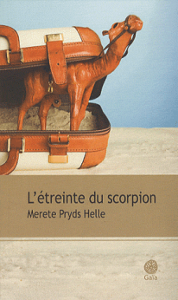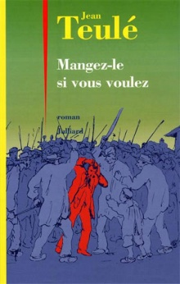**Mangez-le si vous voulez**

**Jean Teulé**

*4 novembre 2010*

Ce récit est horrible.

Comment, en si peu de temps autant d’ignominies et de sévices ont pu être accomplis et comment en si peu de pages, ils sont rapportés sans ménagement au lecteur. Même si ce livre est court, il est difficile de le lire d’une traite tant il fait mal, donne envie de vomir. Aucune réponse ne sera apportée pour expliquer la folie qui a emmené toute une population dans une monstruosité absolue. Rien ne peut expliquer ni relativiser et encore moins excuser cette barbarie inhumaine, insensée et délirante.

Une lecture inconfortable et dérangeante, qui rend le lecteur voyeur et impuissant, presque complice, jusqu’à l’écœurement.

Si la démarche de l’auteur est sans doute contestable, le style truculent et cocasse rend la lecture moins indigeste. Quoique…

**L’étreinte du scorpion**

**Merete Pryds Helle**

*4 novembre 2010*

Edith est une jeune archéologue passionnée. Sur un site en Jordanie, elle se fait piquer par un scorpion. L’occasion pour elle de finaliser sa thèse sur le village de Shkârat Msaied. Et l’histoire démarre alors comme une étude scientifique ardue, littéralement désarmante pour un lecteur non-initié.

Mais si l’on se laisse porter, si l’on accepte de ne pas saisir toute la complexité de l’étude anthropologique, l’histoire revêt alors un caractère poétique et philosophique enchanteur.

Et le lecteur découvre Edith, il ya plus de 9000 ans et suit l’évolution de la tribu qui, progressivement apprivoise le monde environnant. Le blé devient moins dur, le poil des animaux se fait plus doux, l’élevage et l’habitat sédentaire se développent. Toutes ces transformations, habilement resserrées dans le temps, captivent et interpellent à la fois notre sensibilité et notre savoir. La fusion des intelligences est une théorie exaltante même pour un non-archéologue.

Le récit nous emporte avec beaucoup de grâce et lorsque la narratrice aborde en filigrane des moments douloureux de son enfance et s’interroge sur le sens de sa vie, de son amour, l’empathie du lecteur pour Edith, clouée sur son lit d’hôpital, est immédiate et douce.

C’est un roman précieux, érudit, peuplé de symboles et d’images ; un livre pour l’esprit et le cœur qui se révèle encore après l’avoir refermé.

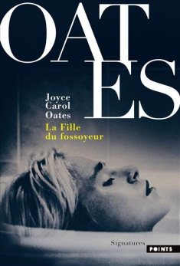**La fille du fossoyeur**

**Joyce Carol Oates**

*12 novembre 2010*

Rebecca, jeune femme fragile, hypersensible, délaissée par son mari élève plus ou moins seule son fils et chaque jour parcourt un long chemin pour se rendre à l’usine où le bruit, les cadences, l’odeur annihileraient n’importe quel être humain.

Et puis, après avoir essuyé de nombreux coups et humiliations de la part de son mari, Nils Tignor, elle fuit avec son fils, pour ne pas mourir ou sombrer dans la folie.

Cette fuite entraîne avec elle la résurgence de nombreux souvenirs, notamment une histoire familiale d’émigrés allemands tragique et atroce au sein de laquelle Rebecca s’est brisée mais a survécu.

Cette fuite est l’occasion pour elle de « **rester** **en mouvement** », de se réinventer une nouvelle vie, d’essayer d’aimer et surtout d’obscurcir ce passé douloureux et destructeur.

Le récit de cette résilience touche et dérange tout à la fois, il met le lecteur mal à l’aise devant cette femme courageuse mais si seule, si fermée dans sa douleur et ses traumatismes, incapable de saisir l’amour, l’aide d’autrui. Comme si le bonheur ne pouvait jamais réellement s’atteindre…

Un roman âpre et dur, d’une justesse déchirante mais remarquable.

**Cercueils sur mesure**

**Truman Capote**

*12 novembre 2010*

Récit court mais dense qui met en scène l’auteur lui-même dans une enquête policière. Il s’agit d’élucider 8 meurtres plutôt sordides (et bientôt plus) commis à intervalles irréguliers mais dont les victimes avaient toutes, au préalable, reçu un cercueil miniature avec leur photo à l’intérieur.

Plus que la résolution même de l’enquête dont le suspect est vite annoncé, c’est la manière très moderne dont Truman Capote raconte les différents événements qui fascine et passionne. Le style est vif, sans emphases, et captive.

Le lecteur s’accroche aux éléments de l’enquête, il se surprend même à émettre des suppositions, à pousser plus loin son raisonnement.

Au risque peut être, d’être déçu par un dénouement encore obscur et incertain.

**Rosa Candida**

**Audur Ava Olafsdottir**

*14 novembre 2010*

Tout est beau et harmonieux dans ce livre, jusqu’à sa couverture.

Un livre comme on en lit peu souvent, un livre rare, un livre idéal pour chasser la morosité et l’obscurité hivernales. Un livre de couleurs, d’odeurs précieuses qui émanent à chaque page et redonnent de la vigueur, de l’espoir au lecteur triste et fatigué.

C’est un livre doux et magique qui réchauffe et apaise, réconforte, change l’humeur grise en bien-être.

Hélas ! Cela ne dure que 330 pages.

Aussi, prenez le temps d’accompagner Lobbi dans son périple, appréciez les couleurs de l’Islande qu’il va quitter, respirez à fond toutes les odeurs de lave, de terre, de poisson cuisiné. Goûtez tous les mets que son père, via sa mère, a su composer, savourez-les le plus longtemps possible.

Ensuite, vous sentirez le jardin, humerez avec délice la roseraie du monastère et peu à peu, une impression de sérénité vous gagnera.

Acceptez comme le héros l’existence comme elle vient, sans a priori ni inquiétude inutile et ces petits riens qui composent la vie, lui donnent sens et mènent au bonheur si l’on sait les regarder, s’en imprégner simplement, apparaitront alors à vos yeux.

Voilà, Vous êtes heureux !

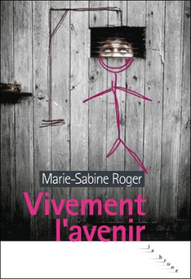**Vivement l’avenir**

**Marie-Sabine Roger**

*16 novembre 2010*

C’est dans un univers glauque et gris où traîne une jeunesse désenchantée, sans illusions et désœuvrée que Marie-Sabine Roger place son dernier roman.

Tout est réuni pour que la déprime nous gagne. Ajoutez à ces jeunes, un couple issu d’un milieu populaire plutôt pathétique et un handicapé physique et mental ; et l’image caricaturée d’une France précaire se révèle à vos yeux.

Tous ces personnages vont s’attacher les uns aux autres et de leurs vies sordides et assez misérables va naître le bonheur et la joie.

Utopique et naïf, ce roman est à conseiller avant tout aux amateurs de contes de fées même si, de temps à autre, c’est plutôt drôle et n’est pas sans rappeler au lecteur « Ensemble c’est tout » d’Anna Gavlada.

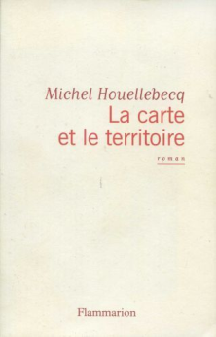**La carte et le territoire**

**Michel Houellebecq**

*26 novembre 2010*

C’est un livre dont j’ai repoussé la lecture plusieurs fois, un livre qui ne me faisait pas du tout envie. Avec beaucoup d’apriori et sans enthousiasme, du bout des doigts, j’ai donc ouvert la carte et le territoire…

150 pages plus loin, je me suis surprise à être toujours dans la lecture, ni conquise entièrement, ni séduite complètement mais interpellée tout de même pour mener la lecture à son terme et ressentir du plaisir et de la satisfaction.

Certes, il est des passages agaçants, notamment sur le milieu mondain parisien nombriliste, superficiel et futile ; des descriptions techniques, détaillées à l’excès qui ralentissent le rythme, mais dans l’ensemble, le style et la qualité de l’écriture, la relation entre un père et son fils, finement décrite, et le mélange des genres séduisent le lecteur.

La mise en scène de l’auteur lui-même, de sa mort sont une vraie réussite d’authenticité (feinte ?) et de dérision ; où comment l’écrivain se dépeint avec une réalité crue, sans empathie. Cynique et drôle.

L’enquête policière à suivre : commissaire, suspense, suspects, milieux troubles, crime ignoble, rebondissements… est un modèle du genre et captive.

Et le roman s’achève comme un roman d’anticipation. Surprenant. Peu optimiste. Mélancolique aussi.

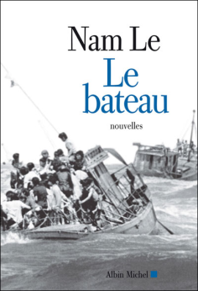**Le bateau**

**Nam Le**

*03 décembre 2010*

Le bateau : 7 nouvelles qui naviguent entre la Colombie, les Etats-Unis, le Viêtnam, le Japon, l’Iran et dérivent de culture en culture, pour révéler des existences profondes, diverses et complexes.

Des histoires de jeunes adolescents, de vieux, de malades, de femmes désespérées, d’enfants ; des histoires familiales, d’exil, d’amour. Des histoires de vie et de mort, de souffrance, d’espoir aussi parfois.

Une réflexion sur l’identité, le sens de l’existence appuyée par une écriture habile mais un peu trop façonnée. Ainsi l’adhésion du lecteur à l’ensemble des nouvelles n’est pas toujours immédiate et simple ; il faut accepter de se laisser porter par un style pas toujours fluide si l’on veut pénétrer dans ces récits.

Parfois c’est aisé, d’autres fois moins.

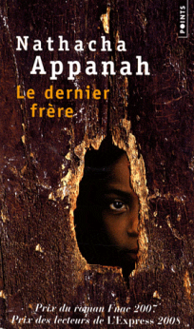**Le dernier frère**

**Natacha Appanah**

*03 décembre 2010*

A travers David, 10 ans, se révèle l’histoire douloureuse et méconnue de Juifs déportés sur l’Ile Maurice et internés dans la prison de Beau-Bassin jusqu’en août 1945.

Le récit est à l’image de l’enfant, frêle, délicat. Le narrateur semble chuchoter son histoire. Sans bruit, ni fureur, il relate pourtant une violence intense et une tristesse profonde. Avec beaucoup de justesse, de précision, l’auteur décrit les drames d’une enfance mais sans la moindre colère, sans effusion, avec une émotion contenue et une pudeur infinie qui serrent la gorge.

La douleur, la peine et la mélancolie du narrateur sont incommensurables et habitent chaque page du récit mais à pas feutrés, sans emphase.

Un roman subtil et sensible, désarmant et poignant.

**L’insomnie des étoiles**

**Marc Dugain**

*09 décembre 2010*

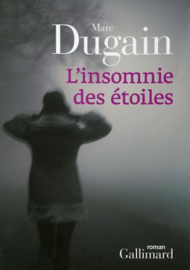

Automne 1945. C’est une histoire très particulière qui se passe, pour une fois, de l’autre côté de notre Histoire. Maria est une jeune fille allemande qui a survécu, seule, dans une ferme isolée, à cette maudite guerre. Son père a dû partir au front ; il est sans doute mort et sa mère, femme fragile, a disparu de l’hôpital, désormais fermé, où elle était internée. Néanmoins, dans cette ferme, on a aussi retrouvé des ossements humains. Recueillie par l’armée française, elle occupe les quartiers du capitaine Louyre. Etrange et mystérieuse, confuse et timorée, elle retient l’attention de Louyre. Captivé par son histoire familiale, il va, au-delà même de sa mission, au delà de tous les morts qui peuplent cette guerre, chercher une vérité et la trouver.

A travers cette quête, les horreurs du nazisme se dessinent et révèlent les premières victimes : des compatriotes allemands. Dans une atmosphère brumeuse, froide et secrète, Louyre avance, doucement et sans violence, confronte les acteurs du drame à leur ignominie et laisse apparaître un peuple victime et condamné.

Un roman tragique et presque théâtral tant l’espace est confiné, le décor sobre, resserré sur quelques personnages.

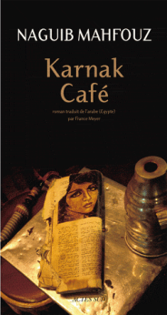**Karnak café**

**Naguib Mahfouz**

*10 décembre 2010*

C’est le rendez-vous des habitués. Il y a là, les vieux qui jouent au tric-trac, les nostalgiques de l’ancienne danseuse du Caire devenue tenancière, Qurunfula, et les jeunes étudiants bavards. Un microcosme de la société égyptienne qui se retrouve au Karnak café pour échanger, se souvenir du temps passé et rêver aussi de changement, de renouveau. Dans les vapeurs du narguilé et le bruissement des conversations, le narrateur décrit avec précision, concision et raffinement toute une période délicate de l’histoire de l’Egypte.

S’il est des faits qui échapperont sans doute au lecteur, faute de connaissances suffisantes sur le contexte politique de l’Egypte dans les années 60, c’est l’ambiance de ce café qui nous retient et nous attire. Naguib Mahfouz excelle dans la description de ce lieu et des personnages qui l’animent et nous permet d’y être, de ressentir l’hospitalité et la chaleur, d’entendre les conversations, de sentir l’odeur du café, du thé. Avec en prime, un doux parfum d’exotisme oriental.

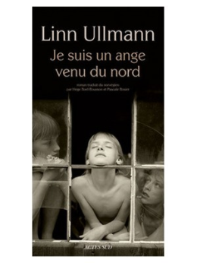**Je suis un ange venu du nord**

**Linn Ulmann**

*14 décembre 2010*

3 sœurs de mères différentes  vont rendre visite à leur père, Isak, sur une île suédoise, Hammarsö. Ce périple va permettre à ces trois femmes de se souvenir de leur enfance dans les années 1970, rythmée, par les séjours d’été sur cette île, justement. Le temps d’un chacune d’elle va évoquer son passé.

C’est une île lumineuse quelque part dans l’archipel suédois. On entend le ressac des vagues sur les galets de la plage et c’est un bonheur de se lover dans les rochers blancs, doux et confortables. De cette image idyllique apparaissent trois têtes de fillettes blondes (assurément) au sein d’un groupe d’enfants dont les rires cristallins envahissent tout l’espace. Un décor typiquement suédois, inestimable car éphémère.

Erika, Laura et Molly se retrouvent chaque été et se régalent de jeux de l’enfance. C’est un endroit confiné et protecteur. Et pourtant ce milieu protégé, innocent et sensible, symbole de liberté absolue va progressivement devenir le lieu initiatique d’une sensualité naissante, parfois cruelle. Au fil des étés, les jeux évoluent, le passage de l’enfance à l’adolescence perturbe et secoue les cœurs, les corps et s’achèvera en tragédie humaine.

Huis-clos parfaitement maîtrisé où s’éveille, par petites touches, une tension latente dont on devine qu’elle va conduire au drame.

Véritable roman d’images qui n’est pas sans rappeler certaines scènes de films bergmaniens (un été avec Monika, jeux d’été, par exemple), où subitement Hammarsö ressemble à l’île de Farö.

Au final, le roman est magnifique, pudique et sensible. Un vrai roman initiatique au ton juste, intime et mélancolique, doux-amer. Pureté de la narration où la culpabilité, le jugement a-postériori sont absents même si la vie que les trois sœurs semblent mener aujourd’hui apparaît fade et grise ; comme si le soleil de ces étés avait ,à jamais, disparu.

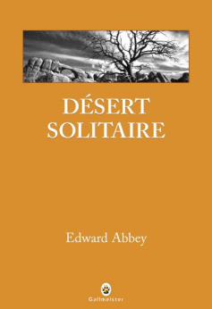**Désert solitaire**

**Edward Abbey**

*17 décembre 2010*

A l’ère du développement durable, à un moment où le respect de l’environnement et la sensibilisation à l’écologie montent en puissance, **« Désert solitaire »,** pourtant publié la 1ère fois en **1968,** se révèle un roman actuel, incisif et révolté à la hauteur des plus beaux discours écologistes éveilleurs de conscience.

C’est sûr, après cette lecture, votre façon de voir la nature va changer et même si vous ne quittez pas immédiatement et d’un coup de tête, la société consumériste dans laquelle vous vivez, vous allez ouvrir votre esprit à d’autre valeurs… Alors, êtes-vous prêts ?

Entre béatitude et joie, Abbey décrit sa passion pour le désert, avec une précision scientifique impressionnante. Tout à tour botaniste, ethnologue, minéralogiste ou zoologiste, il livre ses connaissances précises et érudites sur tout ce qui l’entoure, avec il est vrai parfois, certaines longueurs qui nous pousseraient volontiers à sauter quelques pages. Mais lorsque l’auteur évoque la chaleur du désert, la poussière, la lumière, la brûlure du vent, il devient un conteur fabuleux et nous laisse ébahis, en état de grâce absolue.

Abbey étoffe son récit de beaucoup d’humour et de dérision et cela adoucit ses provocations, sa rudesse, sa position quasi-révolutionnaire encore aujourd’hui. L’âme contestataire et rebelle (un brin utopiste ?) qui l’habite, dénonce avec virulence le tourisme de masse et l’ingérence injustifiée de l’homme dans la nature.

En tout cas, son discours doit retentir encore et encore pour changer le monde ; il est une nécessité pour ne pas sombrer.

**Vendetta**

**R.J. Ellory**

*27 décembre 2010*

A travers la destinée incroyable d’Ernesto Pérez, c’est 50 ans de l’histoire de la Mafia aux Etats-Unis, qui se déroulent sur près de 800 pages. Roman fleuve, captivant, extrêmement bien renseigné, précis qui décrit, étape après étape, initiation après initiation, la lente ascension d’un jeune cubain pauvre et malmené par la vie, au sein d’une organisation criminelle puissante, d’une famille : « Cosa nostra ». Ou comment, progressivement, l’engrenage se met en route, vous enserre et jamais ne vous libère. D’assassinat en assassinat, de violence en lutte perpétuelle pour conserver pouvoir, influence et territoire, le combat est acharné et sans relâche. Aucune concession, aucune pause ne sont jamais accordées : impossible d’abandonner la « Famille » ; elle étreint, oppresse, attache.

C’est ce récit qu’Ernesto livre à Hartman, enquêteur à la sous-commission judiciaire sur le crime organisé, chaque jour, pendant près d’une semaine avec la promesse, qu’une fois le récit achevé, il révèlera l’endroit où est détenue captive, Catherine Ducan, la fille du gouverneur de Louisiane, enlevée quelques jours plus tôt.

De ce récit va naître également une relation particulière entre Pérez et Hartmann, un lien douloureux, fort et respectueux. Cet échange va nous tenir en haleine jusqu’aux dernières pages et s’achever avec un brio époustouflant et déconcertant. De plus, conçu comme un témoignage hyperréaliste ( le récit est ponctué , par exemple, de références à Al Capone, Frank Nitti, Lucky Luciano ou Bansky), le roman séduit aussi par son aspect authentique et documenté.

Une lecture éprouvante mais ô combien passionnante et haletante où l’impunité de la mafia inquiète et effraie réellement : sueurs froides garanties !